附件1：
法定代表人授权书

三明沙县明城酒店有限公司 ：
（投标人全称）法定代表人授权（投标人代表姓名）为投标人代表，代表本公司参加贵司组织的三明沙县明城酒店有限公司客房易耗品供应单位招标比选活动，全权代表本公司处理投标过程的一切事宜，包括但不限于：投标、参与开标、谈判、签约等。投标人代表在投标过程中所签署的一切文件和处理与之有关的一切事务，本公司均予以认可并对此承担责任，投标人代表无转委权。特此授权。

本授权书自出具之日起生效。

投标人代表： 性别： 身份证号：
单位： 部门： 职务：
详细通讯地址： 邮政编码： 电话：
附：被授权人身份证件

授权方
投标人（全称并加盖公章）
法定代表人签字：
日 期：

接受授权方
投标人代表签字：
日 期：

附件2：《工期承诺书》

工期承诺书

致三明沙县明城酒店有限公司：

根据三明沙县明城酒店有限公司客房易耗品比选项目招标要求，如我公司中标，除响应招标文件中所有要求条款及履约合同内容外，并对供货工期达到要求做如下承诺：

严格执行招标文件约定的供货日期为30日历天，若不能按时供货完成，每延误一天处罚违约金1000元人民币.

特此承诺

投标单位：（盖章）

法定代表人或委托代理人：（签名）

年 月 日

附件3：三明沙县明城酒店客房易耗品标配清单参数及要求
编号 | 品名 | 规格型号 | 单位 | 备注
1 | 洗发液 | 瓶装 翻盖 35毫升高档液体 印logo | 个 | 品牌要求：两面针、黑妹或同等级品牌,液体质量不低于6000元/吨 | 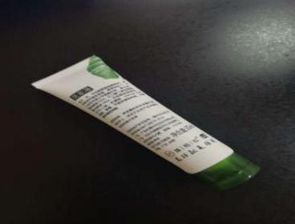
2 | 沐浴液 | 瓶装 翻盖 35毫升高档液体 印logo | 个 | 品牌要求：两面针、黑妹或同等级品牌,液体质量不低于6000元/吨 | 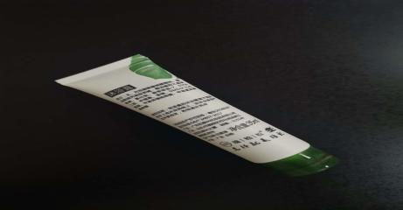
3 | 护发素 | 瓶装 翻盖 35毫升高档液体 印logo | 块 | 品牌要求：两面针、黑妹或同等级品牌,液体质量不低于6000元/吨 | 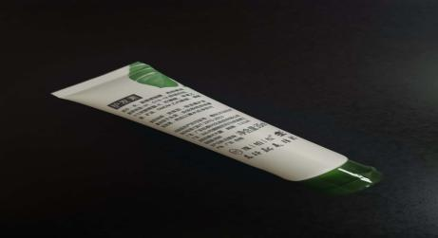
4 | 香皂 | 16克圆形香皂、珠光膜包装、贴不干胶 印logo | 块 | 品牌要求：两面针、黑妹或同等级品牌,液体质量不低于6000元/吨 | 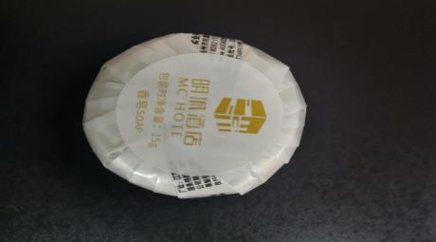
5 | 牙具A | 注胶蓝牙刷（磨尖丝）+3克两面针牙膏 朴纸包装印logo | 套 | 品牌要求：两面针、黑妹或同等级品牌,液体质量不低于6000元/吨 | 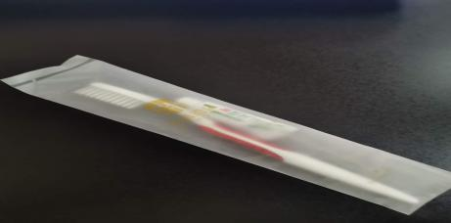
6 | 牙具B | 注胶蓝牙刷（磨尖丝）+3克两面针牙膏 朴纸包装印logo | 套 | 品牌要求：两面针、黑妹或同等级品牌,液体质量不低于6000元/吨 | 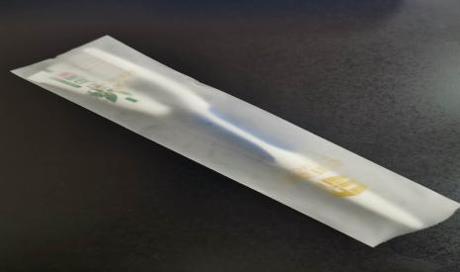
7 | 梳子 | 注胶长条梳,朴纸包装印logo | 套 | 品牌要求：两面针、黑妹或同等级品牌,液体质量不低于6000元/吨 | 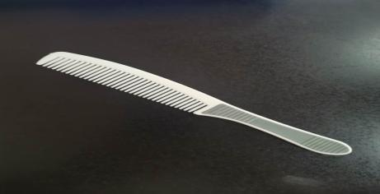
8 | 浴帽 | 高压、条形、拷边、朴纸包装印logo | 套 | 品牌要求：两面针、黑妹或同等级品牌,液体质量不低于6000元/吨 | 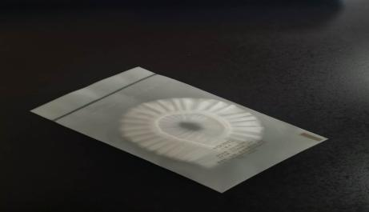
9 | 护理包 | 4根棉签+2个棉球+1个指甲锉，朴纸包装印logo | 套 | 品牌要求：两面针、黑妹或同等级品牌,液体质量不低于6000元/吨 | 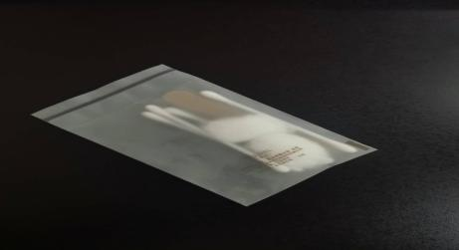
10 | 剃须刀 | 注胶剃须刀+10克须膏,朴纸包装印logo | 套 | 品牌要求：两面针、黑妹或同等级品牌,液体质量不低于6000元/吨 | 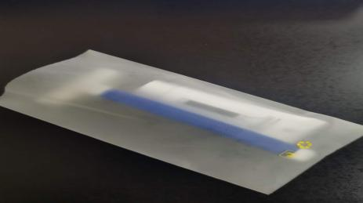
11 | 女宾袋 | 白色高压加厚、折叠,朴纸包装印logo | 套 | 品牌要求：两面针、黑妹或同等级品牌,液体质量不低于6000元/吨 | 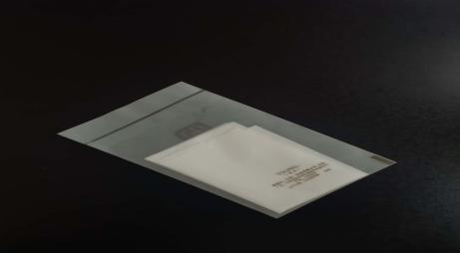
12 | 擦鞋布 | 平口水洗布/套袋封口、、印字印logo | 套 | 品牌要求：两面针、黑妹或同等级品牌,液体质量不低于6000元/吨 | 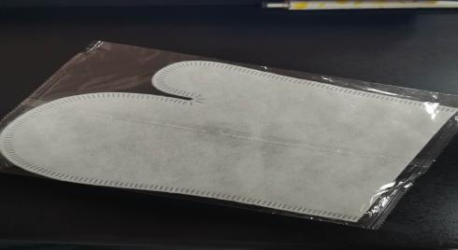
13 | 便签笔 | 白色中号夹纸笔 | 个 | 品牌要求：两面针、黑妹或同等级品牌,液体质量不低于6000元/吨 | 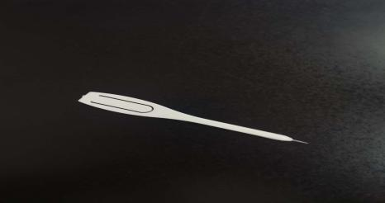
14 | 针线包 | 6线2针2扣、透明OPP袋装，朴纸包装印logo | 套 |  | 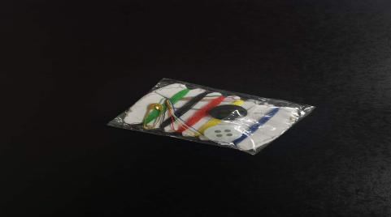
15 | 拖鞋 | 拉毛绒防滑底 透明OPP袋装 印logo | 双 |  | 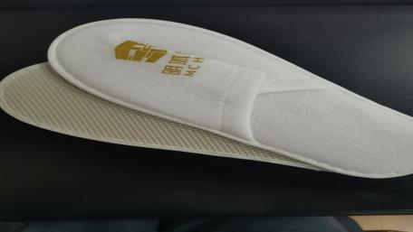
16 | 小垃圾袋 | 加厚黑色小垃圾袋45*45 环保可降解材质 | 个 |  | 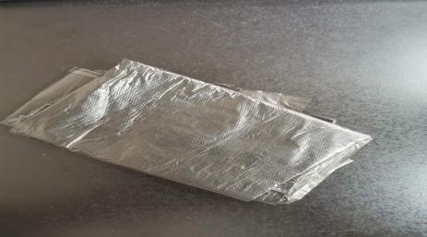
17 | 大垃圾袋 | 加厚黑色大垃圾袋100*120 环保可降解材质 | 个 |  | 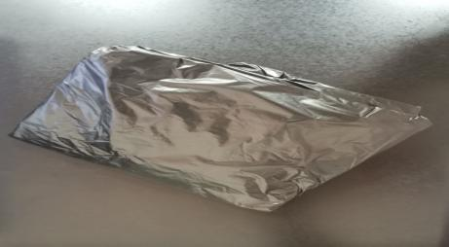

附件4：报价一览表

投标人名称： 货币单位：人民币
合  同  包 | 品目号 | 货物名称规格 | 规格型号 | 数量 | 报价（元） | 合计 | 备注
1 | 1 | 洗发液 | 瓶装 翻盖 35毫升高档液体 印logo | 1
 | 2 | 沐浴液 | 瓶装 翻盖 35毫升高档液体印logo | 1
 | 3 | 护发素 | 瓶装 翻盖 35毫升高档液体 印logo | 1
 | 4 | 香皂 | 16克圆形香皂、珠光膜包装、贴不干胶 印logo | 1
 | 5 | 牙具A | 注胶蓝牙刷（磨尖丝）+3克两面针牙膏 朴纸包装印logo | 1
 | 6 | 牙具B | 注胶蓝牙刷（磨尖丝）+3克两面针牙膏 朴纸包装印logo | 1
 | 7 | 梳子 | 注胶长条梳,朴纸包装印logo | 1
 | 8 | 浴帽 | 高压、条形、拷边、朴纸包装印logo | 1
 | 9 | 护理包 | 4根棉签+2个棉球+1个指甲锉，朴纸包装印logo | 1
 | 10 | 剃须刀 | 注胶剃须刀+10克须膏,朴纸包装印logo | 1
 | 11 | 女宾袋 | 白色高压加厚、折叠,朴纸包装印logo | 1
 | 12 | 擦鞋布 | 平口水洗布/套袋封口、、印字印logo | 1
 | 13 | 便签笔 | 白色中号夹纸笔 | 1
 | 14 | 针线包 | 6线2针2扣、透明OPP袋装，朴纸包装印logo | 1
 | 15 | 拖鞋 | 拉毛绒防滑底 透明OPP袋装 印logo | 1
 | 16 | 小垃圾袋 | 加厚黑色小垃圾袋45*45 环保可降解材质 | 1
 | 17 | 大垃圾袋 | 加厚黑色大垃圾袋100*120 环保可降解材质 | 1
合计：
投标总价 |  |  | 小写： 大写：
备注：以上报价含运费含税！请注明发票类型、税率。（ ）

投标人（全称）盖章 日期： 年 月 日

